IT67 Scheda creata il 20 ottobre 2022; Ultimo aggiornamento: 18 dicembre 2025
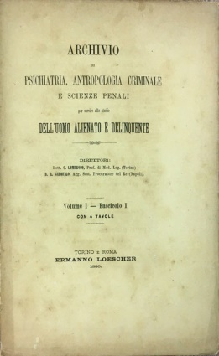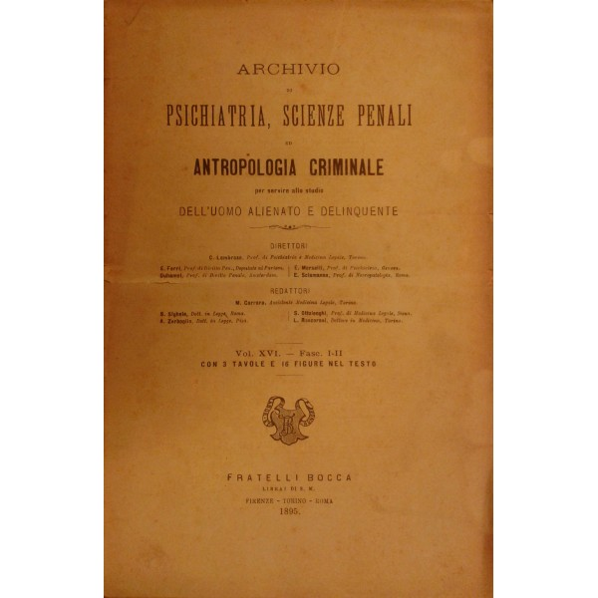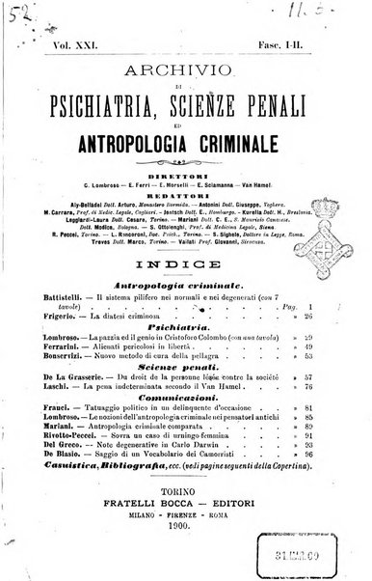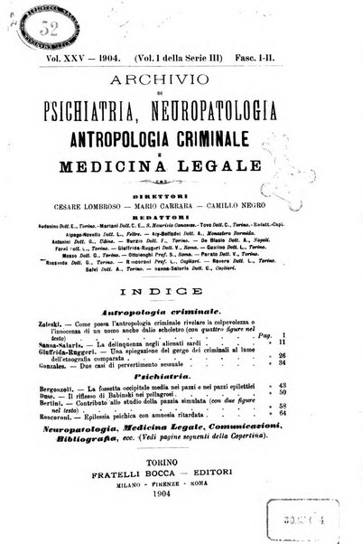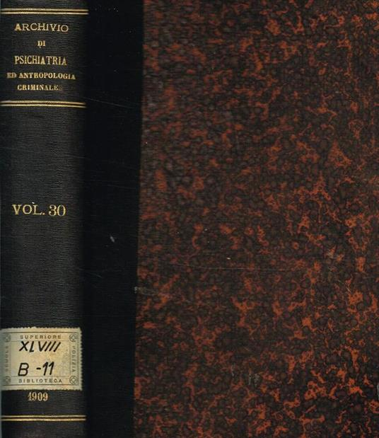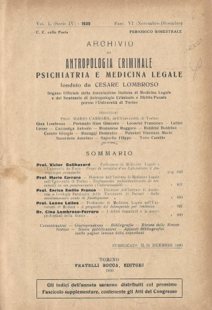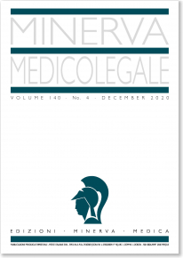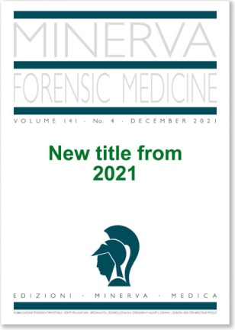
Descrizione storico-bibliografica
*Archivio di psichiatria, antropologia criminale e scienze penali per servire allo studio dell'uomo alienato e delinquente. - Vol. 1 (1880). - Torino e Roma, Ermanno Loescher, 1880. - 1 volume : ill. ; 26 cm. ((Fondata da Cesare Lombroso e Raffaele Garofalo. - TO00216193

*Archivio di psichiatria, scienze penali ed antropologia criminale per servire allo studio dell'uomo alienato e delinquente. - Vol. 2 (1881)-vol. 20, fasc. 5/6 (1899). - Torino [etc.] : Ermanno Loescher, 1881-1899. - 19 volumi : ill. ; 26 cm. ((Bimestrale dal 1886. - Direttori C. Lombroso, R. Garofalo, E. Ferri. - Dal vol. 17 (1896) i volumi sono anche indicati come: 2 serie, vol. 1. - TO00176853
Copia digitale 1881-1898 a: http://digitale.bnc.roma.sbn.it/tecadigitale/emeroteca/classic/TO00176853

*Archivio di psichiatria, scienze penali ed antropologia criminale. - Vol. 21 (1900)-vol. 24, fasc. 5/6 (1903). - Torino [etc.] : Bocca, 1900-1903. – 4 volumi ; 26 cm. ((Bimestrale. - Presenta numerazione parallela. - RML0026425
Copia digitale 1900-1903 a: http://digitale.bnc.roma.sbn.it/tecadigitale/emeroteca/classic/RML0026425

*Archivio di psichiatria, neuropatologia, antropologia criminale e medicina legale. - Vol. 25, fasc. 1/2 (1904)-vol. 29, fasc. 6 (1908). - Torino [etc.] : Bocca, 1904-1908. – 5 volumi ; 26 cm. ((Bimestrale. - Presenta numerazione parallela. - TO00217311
Copia digitale 1904-1908 a: http://digitale.bnc.roma.sbn.it/tecadigitale/emeroteca/classic/TO00217311

*Archivio di antropologia criminale, psichiatria, medicina legale e scienze affini. - Vol. 30, fasc. 1/2 (1909)-vol. 30, fasc. 6 (1909). - Torino [etc. : Bocca, 1909. – 1 volume ; 26 cm. ((Bimestrale. - Presenta numerazione parallela. - RML0026473

*Archivio di antropologia criminale, psichiatria e medicina legale : organo ufficiale della Associazione italiana di medicina legale e delle assicurazioni. - Vol. 31, fasc. 1/2 (gen./apr. 1910)-5. serie, vol. 69, fasc. 4 (ott.-dic. 1949). - Torino [etc.] : Bocca, 1910-1949. - 40 volumi in 38 : ill. ; 26 cm. ((Irregolare. - TO00177017
Copia digitale 1910-1946 a: http://digitale.bnc.roma.sbn.it/tecadigitale/emeroteca/classic/TO00177017

*Minerva medicolegale : archivio di antropologia criminale, psichiatria e medicina legale : organo ufficiale dell'Associazione italiana di medicina legale e delle assicurazioni. - Vol. 70, n. 1 (maggio 1950)-vol. 140, n. 4 (ott./dic. 2020). - Torino : Associazione italiana di medicina legale e delle assicurazioni, 1950-1920. – 71 volumi : ill. ; 30 cm. ((Trimestrale irregolare. - Dal 1959 l'editore varia: Minerva medica. - Dal 1975 il complemento del titolo varia in: rivista trimestrale fondata da Cesare Lombroso nel 1880. – Indici dal 1998 a: https://www.minervamedica.it/it/riviste/minerva-forensic-medicine/archivio.php?cod=R11. - ISSN 0026-4849. - TO00014602
Autori: Associazione italiana di medicina legale e delle assicurazioni

*Minerva forensic medicine. – Vol. 141 n. 1 (March 2021)- . - Torino : Minerva medica, 2021- . – volumi : ill. ; 27 cm. ((Trimestrale. – Riassunti in inglese. – Indici e abstract a: https://www.minervamedica.it/it/riviste/minerva-forensic-medicine/archivio.php?cod=R11. - ISSN 2784-8922. - eISSN 2784-8639. - MOD1724748
Comprende: *Atti del 1. Congresso nazionale di dattiloscopia : Torino, 7-8 giugno 2022

Soggetto: Antropologia criminale – Periodici; Medicina legale – Periodici; Psichiatria – Periodici Classe: D614.105

Informazioni storico-bibliografiche
L'Archivio di psichiatria, antropologia criminale e scienze penali per servire allo studio dell'uomo alienato e delinquente fu una pubblicazione accademica fondata a Torino nel 1880 da Cesare Lombroso e da un suo allievo, il giurista Raffaele Garofalo. La rivista sancì la fondazione dell'antropologia criminale, disciplina ideata ed istituita da Cesare Lombroso.
Storia
Con la nascita della scuola italiana di criminologia, fu istituita anche la rivista per raccogliere e pubblicare i risultati degli studi effettuati; già dal titolo era chiaro l'intento e gli obiettivi che Lombroso e i suoi collaboratori si erano prefissati di ricercare, ovvero i caratteri del "tipo criminale". La rivista, e di conseguenza la scuola, servì quindi per attribuire, secondo la corrente positivista del tempo, un'obiettività oggettiva al comportamento criminale, attraverso misurazioni e quantificazioni scientifiche. L'uomo cosiddetto "criminale", era biologicamente destinato a diventare un delinquente. Tali osservazioni, in contrasto con il resto della comunità scientifica e in particolare con quella francese, furono oggetto di dibattito durante i diversi Congressi internazionali di antropologia criminale (Roma 1885, Parigi 1889, Bruxelles 1892, Ginevra 1896). Le pubblicazioni della rivista ebbero modo di influenzare il dibattito legislativo e giuridico sul libero arbitrio del delinquente oltre che spostare l'attenzione sulla ricerca di prove scientifiche a supporto dei crimini. Verso la fine del XIX secolo, la rivista ha pubblicato anche studi di carattere psicologico.

Cronologia
La rivista ha cambiato spesso titolo dalla fondazione alla sua chiusura.
- 1883 - Archivio di Psichiatria Scienze Penali ed Antropologia Criminale per servire allo studio dell'uomo alienato e delinquente, diretta da Lombroso, Garofalo, Ferri, Sciamanna (fino al 1885), Morselli (dal 1885)
- 1900 - Archivio di Psichiatria Scienze Penali ed Antropologia
- 1909 - Archivio di Antropologia Criminale Psichiatria Medicina Legale e Scienze Affini
- 1910 - Archivio di Antropologia Criminale Psichiatria e Medicina Legale
https://it.wikipedia.org/wiki/Archivio_di_psichiatria,_antropologia_criminale_e_scienze_penali_per_servire_allo_studio_dell%27uomo_alienato_e_delinquente.

La rivista fu fondata nel 1880. Dal 1883 cambia nome in Archivio di Psichiatria Scienze Penali ed Antropologia Criminale per servire allo studio dell'uomo alienato e delinquente diretta da Lombardo Garofalo Ferri e Sciamanna. Nel 1885 Sciamanna lascia e subentra Morselli. Dal 1900 cambia di nuovo nome in Archivio di Psichiatria Scienze Penali ed Antropologia fino al 1908. Nel 1909 diventa Archivio di Antropologia Criminale Psichiatria Medicina Legale e Scienze Affini. Nel 1910 Archivio di Antropologia Criminale Psichiatria e Medicina Legale. https://archive.ph/20150921232028/http://www.libreriantiquaria.com/en/catalogo/diritto/4595-archivio-di-psichiatria-antropologia-criminale-e-scienze-penali-per-servire-allo-studio-dell-uomo-alienato-e-delinquente.html#selection-795.0-795.546

La rinascita della rivista “Minerva Medico Legale”. Intervista Prof. Adriano Tagliabracci 14/06/2020
Un’importante iniziativa di SIMLA di quest’ultimo anno è stata quella di contribuire alla rinascita della rivista Minerva Medico Legale. Per troppo tempo questa pubblicazione era rimasta in un limbo ma, stimolata dall’azione del Presidente SIMLA R. Zoja, si è immediatamente formato un comitato di redazione composto da:
- EDITOR IN CHIEF: A. Tagliabracci
- ASSOCIATE EDITORS: S. Pelotti – B. Madea (Germany)
- EXECUTIVE EDITOR: F. P. Busardò
Quest’ultimi, con non poca fatica, comunque coronata da successo, hanno fatto riprendere la pubblicazione della Rivista di cui il primo numero del 2019 è già uscito. La comunità dei ricercatori italiani ha, quindi, oggi a disposizione una nuova palestra su cui pubblicare e, per la prima volta, l’Italia medico-legale è in grado di mettere in campo una rivista, in lingua inglese, che possieda le caratteristiche per essere “impattata” a livello internazionale. E’ per questo che SIMLAWEB, anche per celebrare questo successo della nostra Società Scientifica, vi propone un’intervista con i Prof.i A. Tagliabracci e F. P. Busardò, che hanno contribuito con il loro lavoro, alla felice conclusione di questa iniziativa. Tutte le notizie sulla rivista Minerva Medico Legale le potete trovare a questo link
https://www.simlaweb.it/la-rinascita-della-rivista-minerva-medico-legale/.

Rivista idrida. Minerva Forensic Medicine, rivista scientifica trimestrale internazionale sottoposta a revisione paritaria che pubblica articoli scientifici sulla medicina legale. I manoscritti possono essere presentati sotto forma di editoriali, articoli originali, articoli di revisione, rapporti di casi, articoli speciali, lettere al Direttore e linee guida. La rivista mira a fornire ai suoi lettori documenti della massima qualità e impatto attraverso un processo di attenta revisione tra pari e lavoro editoriale. La rivista offre un processo di revisione tra pari veloce e rigoroso e opzioni di accesso aperto. Minerva Medicina legale accoglie articoli su un'ampia varietà di argomenti relativi alla medicina legale. https://www.minervamedica.it/it/riviste/minerva-forensic-medicine/aims-and-scope.php

